Российская Федерация
Свердловская область
Управление образования Администрации Артинского городского округа
Муниципальное бюджетное общеобразовательное учреждение
«Сухановская средняя общеобразовательная школа»

ИССЛЕДОВАТЕЛЬСКАЯ РАБОТА
Гематоген – полезное лакомство?

Выполнили:
ученики 2 класса
Снигирева Мария и Денисенко Александр
Научный руководитель:
учитель начальных классов
Снигирева Т.Ю.

Сухановка, 2023г
ОГЛАВЛЕНИЕ

Введение | 3
- Теоретическая часть | 4
- Что такое «гематоген» | 4
- Состав гематогена | 5
- Применение гематогена | 5
- Практическая часть | 6
- Методика исследования | 6
- Результаты исследования | 6
Выводы | 8
Список информационных источников | 9
ПРИЛОЖЕНИЕ 1 | 10

Введение

Проблема здоровья детей сегодня как никогда актуальна. Без здорового подрастающего поколения у нации нет будущего. Мы то, что мы едим. А что же любят употреблять современные дети школьного возраста? Конечно, сладости. Но мы знаем, что сладости, хоть и вкусное, но далеко не полезное лакомство.
В связи с этим мы с моим научным руководителем озадачились вопросом о правильном питании школьников. Покупая продукты питания в красивых упаковках, мы редко отдаем себе отчет в том, что в них содержатся и компоненты, не имеющие никакой пищевой ценности. Но есть такой продукт, который, как нам говорят родители, действительно полезен и, как любим мы – дети, чрезвычайно привлекателен внешне и является, в то же время и вкусным лакомством. Это ГЕМАТОГЕН.
Данная тема выбрана не случайно. Гематоген - наиболее популярное и часто употребляемое учениками нашей школы лекарство-лакомство. Но что же на самом деле он собой представляет? Если школьники будут больше знать о составе, пользы и вреде гематогена, возможно, они будут употреблять только по назначению, а не вместо шоколадки.
Цель работы: исследовать детское лакомство - гематоген.
Задачи:
- с помощью медицинской литературы установить полезные свойства гематогена;
- изучить качественный состав гематогена на основании информации на этикетке;
- провести опрос школьников на предмет знакомства с этим продуктом;
- сформулировать рекомендации для школьников по выбору гематогена.
Методы исследования:
- поиск информации в различных источниках;
- сравнение, анализ;
- опрос учеников начальных классов;
- математический расчет.
Практическая значимость: данная работа может помочь детям научиться выбирать такие продукты, которые не наносили бы вреда их здоровью, формировать знания о составе пищи и о том, как защитить себя от вредных веществ, содержащихся в ней.
1.Теоретическая часть.
  - Что такое «гематоген»
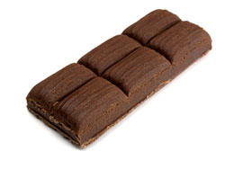
Гематоген - это комплекс поливитаминов, по сути - биологически активная добавка (БАД) (2). Это лекарственный препарат (не десерт, не конфета), стимулирующий кроветворение. Вкус у гематогена особый, приятный и запоминающийся. Внешне гематоген напоминает шоколад, но имеет более мягкую консистенцию и другой вкус.
Слово в переводе с греческого означает «рождающий кровь»(1).
Первый гематоген появился в Швейцарии в 1890 году для профилактики и лечения симптомов железодефицитной анемии, это была особая смесь из крови быков и куриных желтков.
Собственный «Гематоген» в России стали выпускать после 1917 года. Он нашел широкое применение в советской медицине и пищевой промышленности и стал ведущим препаратом железа, что и гарантировало его общепризнанную пользу. В советские времена это был популярный и недорогой «десерт», выпрашиваемый детьми у родителей. Тогда гематоген отпускался исключительно в аптеках, и все, от мала до велика, знали, что эта вкусная плиточка сделана на основе крови животных (1).
В годы второй мировой войны в рацион раненых и здоровых солдат входил гематоген. Его назначали детям, находящимся на стационарном лечении, рекомендовали пожилым людям. Современный гематоген поменял свой внешний вид, производится с различными добавками и вкусами, реализуется как в аптеках, так и в так называемых магазинах здоровья. Но свойства гематогена остаются неизменными – как и прежде, он способствует стимуляции кроветворения и не должен употребляться беспричинно и в больших количествах (1).
1.2. Состав гематогена.

Гематоген делают из очищенной от микроорганизмов крови крупного рогатого скота. В современном производстве, для уменьшения аллергических реакций вместо сухой крови используют очищенный гемоглобин. Для придания вкусовых качеств гематоген обогащается иными пищевыми продуктами: патокой, сахаром, шоколадом, кунжутным семенем, медом, орехами, сгущенным молоком, кокосовой стружкой, цукатами и др. Многие люди не верят, что гематоген сделан из крови, поскольку не находят данного компонента в составе. А скрывается кровь в компоненте под названием пищевой альбумин, т.е. белок крови (4).
По ГОСТу он должен содержать: сахар-песок, молоко цельное сгущенное с сахаром, патоку крахмальную, альбумин и ванилин. Сейчас улучшение вкусовых качеств гематогена достигается за счет добавления: шоколада, сахара, кокосовой стружки, меда, сгущенного молока, орехов (3).

  - Применение гематогена

Основной ингредиент гематогена все-таки железо, без которого невозможно формирование в крови эритроцитов – красных кровяных телец. В гематогене железо содержится в виде железосодержащего белка – гемоглобина, который отлично усваивается организмом. Помимо этого, в продукте имеется много витамина А, особенно необходимого растущему организму (3).
Гематоген назначают для повышения содержания гемоглобина. В норме его содержание в организме 120 - 150 г/л.
Гематоген одержит незаменимые и заменимые аминокислоты, частично покрывает ежесуточную потребность в них(4).
Чаще всего рекомендуется детям для нормализации процесса кроветворения, а также ввиду хорошей пищевой ценности, его применяют при отставании детей в росте и весе (4).

- Практическая часть
2.1. Методика исследования
В ходе работы мы изучили качественный состав гематогена на основании информации на этикетке.
Также нами был проведен опрос учеников начальных классов, с целью выяснить употребляют ли они гематоген и знают ли о его пользе.
2.2. Результаты исследования
При изучении этикеток установлено, что их внешний вид удовлетворительный. Упаковки яркие, разноцветные, привлекающие детей. На некоторых присутствуют герои популярных мультфильмов.
Образцы Ферро Гематоген; и Гематоген с кокосом содержат железа сульфат - достаточно токсичное вещество, в больших концентрациях приводящее к повреждению кишечника.
Во всех образцах присутствует альбумин черный пищевой - обязательный компонент гематогена.
Установлено, что в состав 3-х продуктов продукта входят ароматизаторы, а это значит, что велик риск развития аллергии.
Также гематоген содержит в своем составе много сахара, который легко усваивается и противопоказан людям, склонным к ожирению и больным сахарным диабетом.
Опрос, проведенный среди учащихся начальных классов, показал (рис.1), что школьники употребляют его в пищу, потому что: просто нравится - 35 %, вместо шоколадки - 19% и только 4 % - по рекомендации врача.

Рис.1. Соотношение учеников, имеющих различное отношение к гематогену

Остальные 42% школьников гематоген не любят и не употребляют. Ученики мало знают о пользе и вреде этого продукта.

ВЫВОДЫ
Гематоген – препарат, который производится из крови крупного рогатого скота. На вкус и вид похож на сладость благодаря добавлению пищевых ингредиентов.
В гематогене содержится железо, ценные для организма аминокислоты, витамин А, а также жиры и углеводы.
Польза гематогена: повышает гемоглобин, улучшает зрение, пищеварение, полезен детям, страдающим отсутствия аппетита, при авитаминозе.
Когда используют гематоген: при болезнях малокровием и анемией, для восполнения организма железом и поливитаминами, для улучшения питания, для профилактики авитаминоза и плохого усвоения пищи.
Вред гематогена в первую очередь заключается в передозировке или бесконтрольном его применении. Вредным гематоген может быть для людей с повышенным гемоглобином крови или при гиповитаминозе (превышении нормы витаминов).
Конечно, гематоген может заменить детям сладости, он более полезен, но только при правильном употреблении и под наблюдением врача. Причем важно выбирать гематоген правильно! Чрезмерное пристрастие к гематогену и употребление его в неограниченном количестве, часто, заменяя им еду, может привести к избытку железа в организме.
РЕКОМЕНДУЕМ всем перед употреблением гематогена проконсультироваться с детским врачом, он содержит в своем составе много углеводов, которые легко усваиваются и противопоказаны людям, склонным к ожирению и больным сахарным диабетом. Лучше избегать гематогена, который содержит витамины. Это синтетические витамины, они могут привести к гипервитаминозу. Польза гематогена, как и вред, - в правильной дозировке. Выбирать лучше продукт, сделанный по ГОСТу.
Список информационных источников

- Брюс Д., Харрис Н., Паркер С. Большая энциклопедия школьника. – Изд. Эксмо. – 2013.
- Ефремова Т. Ф. Толковый словарь Ефремовой.– Изд. Академик.- 2000.
- Польза и вред гематогена, инструкция по применению. – Электр. источник// Азбука здоровья для взрослых и детей. -http://zdravotvet.ru/polza-i-vred-gematogena-instrukciya-po-primeneniyu/ - 08.04.17
- Гематоген - польза и вред, состав. Чем полезен гематоген. - Электр. источник// Человек есть то, что он ест. - http://www.yourlifestyle.ru/polza/568-vred-i-polza-gematogena.html - 12.04.17

ПРИЛОЖЕНИЕ 1
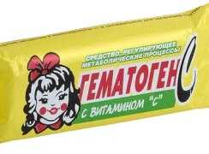
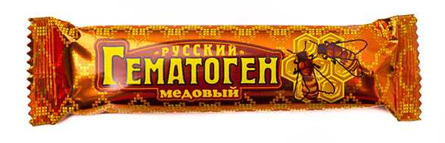

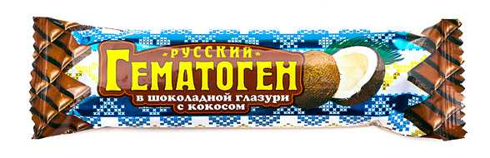
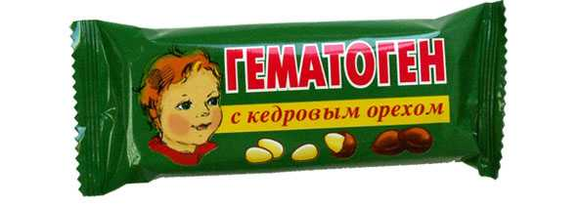
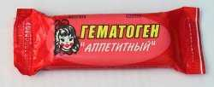
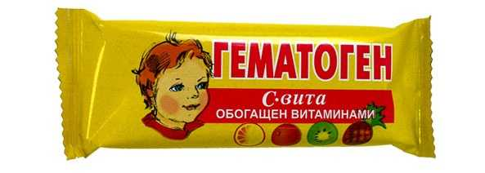

РИС. 1. Виды гематогена

